Digitale barrierefreie Veranstaltungen planen und umsetzen – Treffen am 5. Oktober 2021 mit Zoom

Technik-Test
Haben Sie Fragen zu dem Video-Programm Zoom?
Am 4. Oktober machen wir einen Technik-Test.
Der Technik-Test ist um 11 Uhr.
Dann üben wir zusammen.
Möchten Sie beim Test mitmachen?
Bitte kreuzen Sie im Anmelde-Formular an:
Ich möchte beim Technik-Test mitmachen.

Programm

11:00 Uhr Begrüßung
Gerlinde Busch, ZsL Mainz e. V.

11.05 Uhr Grußwort
Welche Treffen gibt es noch?
Matthias Rösch, Landesbehinderten-Beauftragter von RLP

11.15 Uhr Einführung in das Thema:
digitale barrierefreie Veranstaltungen
Michael Wahl (Leitung) und Alexander Pfingstl, Überwachungs-Stelle des Bundes für Barrierefreiheit von Informations-Technik

11.45 Uhr Fragen

11.55 Uhr Pause

12.10 Uhr Die Messe INKLUSIVA:
ein Beispiel für Treffen im Internet
Judith Kunz, Projekt-Leiterin LAG Selbsthilfe von Menschen mit Behinderungen und chronischen Erkrankungen RLP e. V.

12.30 Uhr Arbeits-Gruppen

AG 1: Merkmale
So müssen Treffen im Internet sein,
damit jeder mitmachen kann.

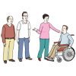 | Was brauchen wir?  Welches Material gibt es schon?  Zum Beispiel:  - Anleitungen in Leichter Sprache  - Check-Listen  Was funktioniert gut und wo gibt es Probleme?  Gesprächs-Leitung: Gerlinde Busch, ZsL Mainz e. V., und Sabrina Hadzijusufovic, LAG Selbsthilfe von Menschen mit Behinderungen und chronischen Erkrankungen RLP e. V.
 | AG 2: Art und Weise
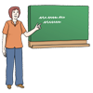 | So lernen wir am besten bei Treffen im Internet.  Gesprächs-Leitung: Matthias Rösch, Landes-Behinderten-Beauftragter RLP, und Thomas Landini, Service- und Beratungs-Stelle „Inklusion in der Weiterbildung“ im Weiterbildungs-Zentrum Ingelheim
 | AG 3: Die Messe INKLUSIVA
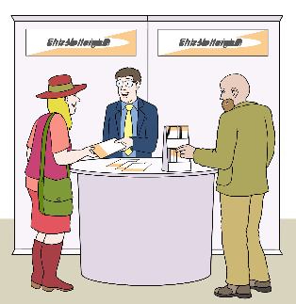 | Wie war die letzte INKLUSIVA?  Was ist wichtig für die INKLUSIVA im nächsten Jahr?  Gesprächs-Leitung: Judith Kunz, LAG Selbsthilfe von Menschen mit Behinderungen und chronischen Erkrankungen RLP e. V., und Ute Schwarz-Presber, ZsL Mainz e. V.

13.15 Uhr Pause

13.25 Uhr Wir sprechen über die Ergebnisse von den Arbeits-Gruppen.

14.00 Uhr Ende von dem Treffen

Gesamte Gesprächs-Leitung: Gerlinde Busch, ZsL Mainz e. V.

Bilder: © Lebenshilfe für Menschen mit geistiger Behinderung Bremen e.V., Illustrator Stefan Albers, Atelier Fleetinsel, 2013.

